项目说明文档

数据结构课程设计

——两个有序链表的交集

作 者 姓 名： 杨瑞华

学 号： 2152057

指 导 教 师： 张颖

学院、 专业： 软件学院 软件工程

同济大学

Tongji University

目 录

1 分析 3

1.1 背景分析 3

1.2 功能分析 3

2 设计 3

2.1 数据结构设计 3

2.2 类结构设计 3

2.3 操作设计 3

2.3.1 链表节点类 3

2.3.2 链表类 4

2.4 系统设计 4

3 实现 4

3.1 链表pushBack()函数实现 4

3.2 非降序序列输入实现 5

3.2.1 单个数字输入实现 5

3.2.2 序列输入实现 6

3.3 求链表交集功能实现 6

4 测试 8

4.1 一般情况 8

4.2 交集为空的情况 8

4.3 完全相交的情况 9

4.4 其中一个序列完全属于交集的情况 9

4.5 其中一个序列为空的情况 10

4.6 两个序列均为空的情况 10

4.7 输入非法字符的情况 11

4.8 输入序列为升序的情况 11

# 1 分析

## 1.1 背景分析

求解集合的交集是一个很经典的数学问题，而在日常生活中，我们也经常遇到需要求解交集的问题，本题要求给出两个集合，用链表存储，求解其交集，便是求交集问题的抽象解法。

## 1.2 功能分析

本题求解交集，需要使用链表来存储数据，故需要链表能够增加数据，同时给出的交集在原有集合的基础上做删除，故链表也需要有删除功能。且需要有一个函数来读取用户输入的数据并进行错误处理，还需有一个函数来讲这些数据加入到链表之中，并判断是否是非降序输入，若不是，则要给出提示，重新输入。

# 2 设计

## 2.1 数据结构设计

本题使用链表存储数据，并且链表只要具备基本的增删操作即可，同时可以重载链表的<<运算符，方便输出结果。

## 2.2 类结构设计

本题只需要链表类以及链表节点类，链表类中包含一个私有成员first指针，指向链表的第一个元素，以及链表的增删等公有操作，链表节点类存储该节点元素以及指向下一节点的指针。

## 2.3 操作设计

### 2.3.1 链表节点类

template<class T>   
class listNode   
{   
public:   
 T val; //节点数据   
 listNode<T>* next; //下一节点   
};

### 2.3.2 链表类

template<class T>   
class list :public listNode<T>   
{   
 //重载输入输出运算符   
 template <class S>   
 friend ostream& operator<<(ostream& out, list<S> x);   
 template <class Q>   
 friend istream& operator>>(istream& in, list<Q>& x);   
private:   
 listNode<T>* first;   
public:   
 list(); //构造函数   
 ~list(); //析构函数   
 bool empty() const; //链表是否为空   
 int getLength()const; //获取链表长度   
 listNode<T>* find(T elem); //找到指定元素   
 bool insert(int i, T& elem); //插入指定位置元素   
 bool remove(int i, T& elem); //删除指定位置元素   
 bool pushBack(T& elem); //在末尾加入元素   
 void display() const; //输出链表   
 listNode<T>* getFirst() { return first; }; //返回首个节点   
};

## 2.4 系统设计

问题开始，首先给出提示，要求用户输入两组正整数非降序序列，然后进入到listInput()函数中，输入链表，在该函数中调用numInput()函数输入每一个数，并作错误处理，输入数字完成后在listInput()函数中与上次输入的数字比较，判断是否是非降序序列，若不是，则给出提示并要求重新输入，之后在main函数中完成求链表交集的运算，并将结果在list1中表示出来。

# 3 实现

## 3.1 链表pushBack()函数实现

在链表末尾加入元素，只要new一个新的链表节点，将其link域置空，若链表不空，将链表尾节点的link域指向新的链表节点，若为空链表，将first置为新节点的地址。

template<class T>   
bool list<T>::pushBack(T& elem) //在末尾添加元素   
{   
 listNode<T>* newNode = new listNode<T>;   
 if (!newNode)   
 {   
 cerr << "Error allocating memory!" << endl;   
 return false;   
 }   
   
 listNode<T>* tmp = first;   
 if (tmp) //如果头节点不空   
 {   
 while (tmp->next)   
 tmp = tmp->next;   
 tmp->next = newNode;   
 newNode->next = nullptr;   
 newNode->val = elem;   
 }   
 else //链表为空则将first置为新节点的地址   
 {   
 first = newNode;   
 first->next = nullptr;   
 first->val = elem;   
 }   
 return true;   
}

## 3.2 非降序序列输入实现

### 3.2.1 单个数字输入实现

void numInput(int& n)   
{   
 while (1)   
 {   
 cin >> n;   
 if (cin.fail()) //如果输入错误   
 {   
 cin.clear(); //改变输入状态   
 cin.ignore(9999, '\n'); //清空缓冲区   
 cerr << "输入有误，请重新输入" << endl; //给出错误提示   
 }   
 else   
 break; //退出输入循环   
 }   
}

### 3.2.2 序列输入实现

用last保存上次输入的结果，并与这次输入的数字比较，若为降序，则给出错误提示，清空输入缓冲区，重新输入。

void listInput(list<int>& in)   
{   
 int n = 0, last = 0;   
 while (1)   
 {   
 numInput(n);   
 if (n <= 0)   
 break;   
 if (last > n) //为降序   
 {   
 cerr << "输入不满足非降序要求，请重新输入出错数"<<n<<"及其之后数" << endl;   
 cin.clear();   
 cin.ignore(9999, '\n'); //清空缓冲区   
 continue;   
 }   
 last = n;   
 in.pushBack(n);   
 }   
}

## 3.3 求链表交集功能实现

求链表交集，为了节省空间，将交集结果直接在输入链表中表示。假设有两个输入链表a,b，结果在a中表示。需要三个指针，pa,pb,和pc。pa,pb分别指向a,b中正在比较的元素，pc直线pa指向元素的前一个，便于删除pa指向元素，比较过程，有以下三种情况：

* 若pa,pb所指元素相等，则说明为最后交集元素，三个指针都往后移动
* 若pa元素小于pb元素，由于是非降序序列，说明直到pb之后以及其自身都没有和pa相等的元素，pa元素不可能为交集元素，删除，且pa向后移动
* 若pa元素大于pb元素，由于是非降序序列，还不能确定b中是否没有元素与pa元素相等，pb向后移动

当pb或pa中有一个走到链表结尾时停止循环，并检查a中是否有剩下元素，将其全部删除。

listNode<int>* pb = list2->getFirst();   
 listNode<int>* pa = list1->getFirst();   
 listNode<int>* pc = new listNode<int>(); //指向pa前一个指针，方便删除   
 listNode<int>* tmp = pc;   
 pc->next = pa;   
 pc->val = 0;   
   
 while (pa != nullptr && pb != nullptr)   
 {   
 if (pa->val == pb->val) //如果相等，保留   
 {   
 pa = pa->next;   
 pb = pb->next;   
 pc = pc->next;   
 }   
 else if (pa->val < pb->val) //小于，将其删除   
 {   
 int elem = 0;   
 if (pa == list1->getFirst()) //如果要删除的是头节点   
 {   
 list1->remove(1, elem);   
 pa = list1->getFirst();   
 pc->next = pa;   
 }   
 else   
 {   
 pc->next = pa->next;   
 delete pa;   
 pa = pc->next;   
 }   
 }   
 else //大于，pb向后移动   
 pb = pb->next;   
 }   
 while (pa != nullptr) //将list1剩下的元素删除   
 {   
 int elem = 0;   
 if (pa == list1->getFirst()) //如果要删除的是头节点   
 {   
 list1->remove(1, elem);   
 pa = list1->getFirst();   
 pc->next = pa;   
 }   
 else   
 {   
 pc->next = pa->next;   
 delete pa;   
 pa = pc->next;   
 }   
 }   
 cout << "最后的交集为：";   
 if (list1->getFirst())   
 cout << *list1 << endl;   
 else   
 cout << "NULL" << endl;

# 4 测试

## 4.1 一般情况

* 输入数据：
* 1 2 5 -1
* 2 4 5 8 10 -1
* 预计输出：
* 2 5
* 运行截图：
* 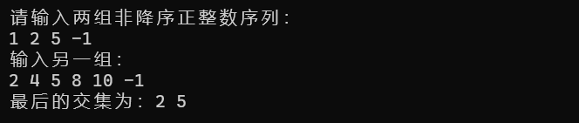

## 4.2 交集为空的情况

* 输入数据：
* 1 3 5 -1
* 2 4 6 8 10 -1
* 预计输出：
* NULL
* 运行截图：
* 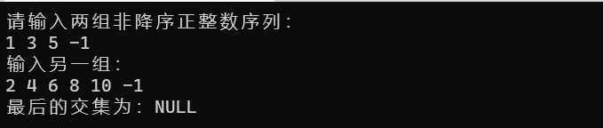

## 4.3 完全相交的情况

* 输入数据：
* 1 2 3 4 5 -1
* 1 2 3 4 5 -1
* 预计输出：
* 1 2 3 4 5
* 运行截图：
* 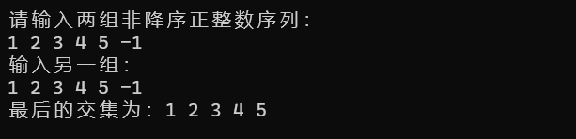

## 4.4 其中一个序列完全属于交集的情况

* 输入数据：
* 3 5 7 -1
* 2 3 4 5 6 7 8 -1
* 预计输出：
* 3 5 7
* 运行截图：
* 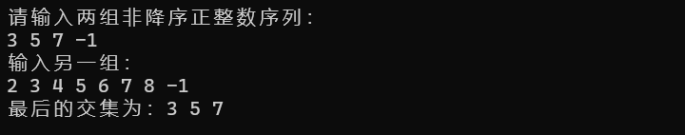

## 4.5 其中一个序列为空的情况

* 输入数据：
* -1
* 10 100 1000 -1
* 预计输出：
* NULL
* 运行截图：
* 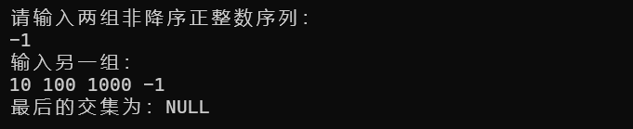

## 4.6 两个序列均为空的情况

* 输入数据：
* -1
* -1
* 预计输出：
* NULL
* 运行截图：
* 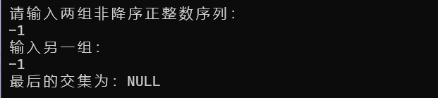

## 4.7 输入非法字符的情况

* 预计输出：程序不崩溃，给出错误提示重新输入。
* 运行截图：
* 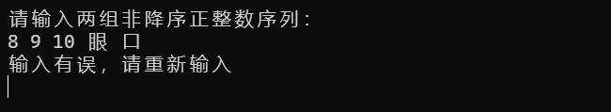

## 4.8 输入序列为升序的情况

* 预计输出：程序不崩溃，给出错误提示，并在首个升序处重新输入。
* 运行截图：
* 